附件四
行 车 路 线 图

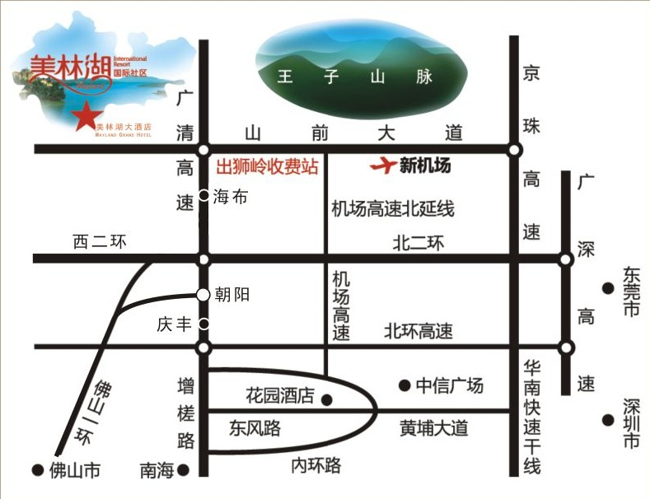

A线：广州内环路或东风路—增槎路（庆丰入口）—广清高速(狮岭收费站）—山前大道—美林湖大道—美林湖温泉大酒店
B线：广州华南快速—北二环高速--广清高速(狮岭收费站）—山前大道—美林湖大道—美林湖温泉大酒店
C 线：广深高速—北二环高速—广清高速(狮岭收费站）—山前大道—美林湖大道—美林湖温泉大酒店
D线：广清高速（狮岭收费站出口）—山前旅游大道—美林湖大道—美林湖温泉大酒店

